Александр Владимирович Третьяков
Этот спортсмен сразу стал для меня героем, потому что скелетон очень опасный спорт.
Меня очень порадовало, что он получил золотую медаль в Олимпийских Играх в Сочи 2014. Александр Третьяков не сдавался и шёл к поставленной цели.
Нам есть у кого учиться упорству и целеустремленности.
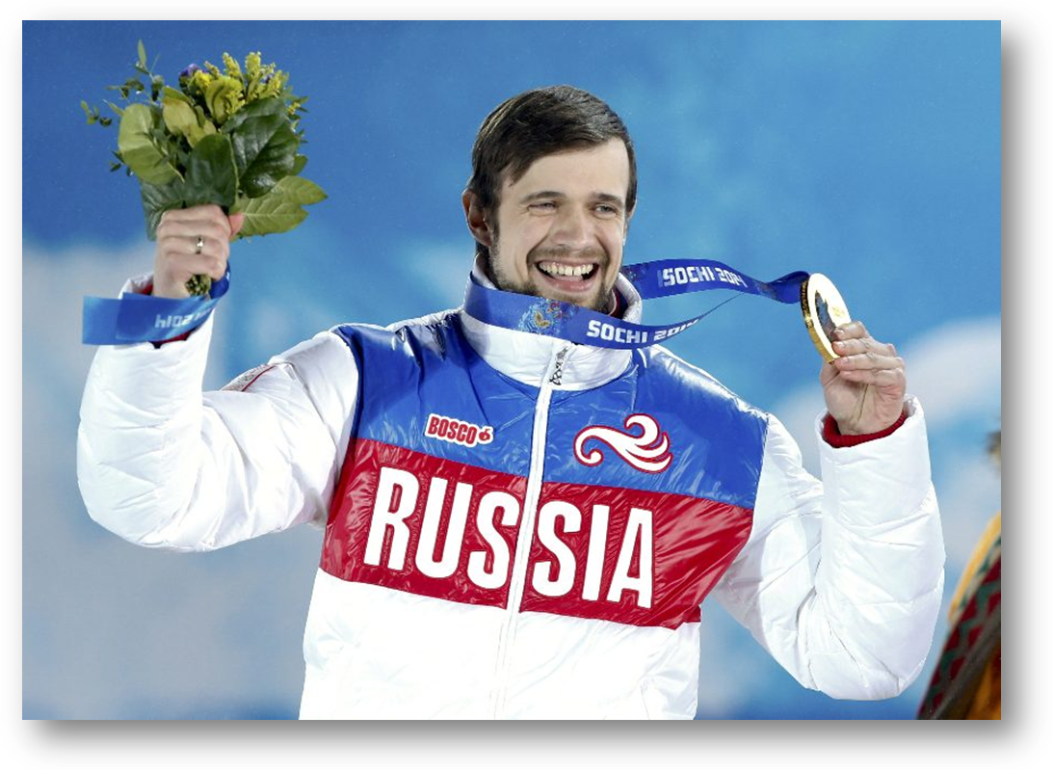
Левин Даниил, 7 «В» класса

